

20 noiembrie 2019

RAPORT ZILNIC

În scopul unei mai bune colaborări, vă rugăm să ne semnalaţi eventualele neplăceri şi să ne oferiţi sugestii pe care le consideraţi necesare creşterii calităţii serviciului de monitorizare.

1.Ştiri şi emisiuni din domeniul gazelor

Nu au fost ştiri de interes pe canalele radio-TV.

2.Ştiri şi emisiuni din domeniul energiei

Calificativ:  NEUTRU |  | RadioRomânia-13:10  1min 24s
Uzina Electroputere Craiova se închide după 70 de ani de activitate. Restructurările au început din vara acestui an, iar ultimii 200 de angajaţi vor fi disponibilizaţi luna viitoare. Înainte de 1989, uzina producea transformatoare electrice şi locomotive, iar în 2007 a fost privatizată, dar în prezent are pierderi de milioane de euro. Fabrica a avut anul acesta un singur contract, fiind vorba despre un transformator pentru centrala nucleară de la Cernavodă, executat în uzină acum peste 30 de ani, care a avut nevoie de reparaţii, dar când este terminat produsul şi livrat către Centrala Nucleară, uzina îşi închide porţile.

AUDIO RadioRomânia

Calificativ:  NEUTRU | Haosul din energie continuă cu un vârf în iarna 2020 | RomâniaTV-18:35  1min 01s
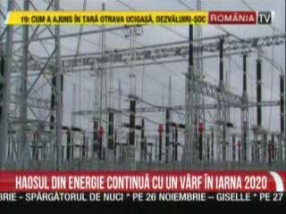 | Potrivit OUG 114 şi a deciziilor ANRE, furnizorii urmau să primească alocări de energie de la producătorii selectaţi de autoritate la preţuri reglementate de stat pentru tot anul 2020, însă Guvernul vrea să modifice OUG 114 şi să liberalizeze treptat piaţa de la 1 ianuarie 2020. Astfel, Enel, Electrica, E.ON şi CEZ ar urma să primească de la producători cantităţile integrale de energie pentru consumul casnicilor doar în ianuarie 2020, iar începând cu februarie, cantităţile primite să scadă treptat.  VIDEO RomâniaTV

Calificativ:  NEUTRU | Ediţie specială | Antena3-18:00
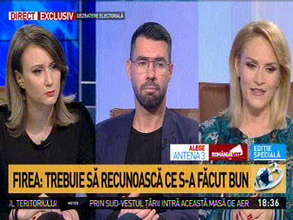 | În cadrul emisiunii „Ediţie specială” de pe postul Antena3, s-au discutat următoarele subiecte:  - Gabriela Firea, primarul Capitalei, spune că premierul Ludovic Orban spune multe inexactităţi, că a ieşit public şi a vorbit despre RADET, despre Elcen, că Primăria Capitalei are obligaţii. Gabriela Firea spune că Primăria are obligaţii, dar Elcen este la Ministerul Energiei, iar Guvernul are o mare obligaţie faţă de bucureşteni în ceea ce priveşte energia termică.

Calificativ:  NEUTRU | Podul spre nicăieri | TVR2-19:19  2min 43s  TVR1 -20:20  2min 42s
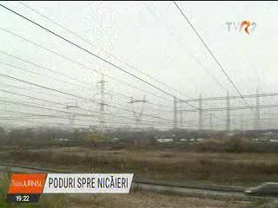 | Podul Nicolae Grigorescu din Capitală, deşi este aproape finalizat, nu poate fi folosit deoarece după construcţia lui s-a constatat că podul este mult prea apropiat de cablurile de înaltă tensiune. Transelectrica a organizat o licitaţie pentru a desemna o firmă care să se ocupe de înalţarea cablurilor, iar lucrările sunt în execuţie şi vor fi finalizate la sfârşitul acestui an.  VIDEO TVR2  VIDEO TVR1

